Шемонаиха ауданы бойынша 2018-2019 жылдарға арналған жайылымдарды басқару және оларды пайдалану жөніндегі жоспарды бекіту туралы
Күшін жойған
Шығыс Қазақстан облысы Шемонаиха аудандық мәслихатының 2018 жылғы 29 наурыздағы № 23/3-VI шешімі. Шығыс Қазақстан облысы Әділет департаментінің Шемонаиха аудандық Әділет басқармасында 2018 жылғы 17 сәуірде № 5-19-176 болып тіркелді. Күші жойылды -Шығыс Қазақстан облысы Шемонаиха аудандық мәслихатының 2020 жылғы 5 тамыздағы № 55/9-VI шешімімен
Ескерту. Күші жойылды - Шығыс Қазақстан облысы Шемонаиха аудандық мәслихатының 05.08.2020 № 55/9-VI шешімімен (алғашқы ресми жарияланған күнінен кейін күнтізбелік он күн өткен соң қолданысқа енгізіледі).
РҚАО-ның ескертпесі.
Құжаттың мәтінінде түпнұсқаның пунктуациясы мен орфографиясы сақталған.
"Қазақстан Республикасындағы жергілікті мемлекеттік басқару және өзін-өзі басқару туралы" Қазақстан Республикасының 2001 жылғы 23 қаңтардағы Заңының 6-бабы 1-тармағының 15) тармақшасына, "Жайылымдар туралы" Қазақстан Республикасының 2017 жылғы 20 ақпандағы Заңының 8, 13 - баптарына сәйкес Шемонаиха аудандық мәслихаты ШЕШІМ ҚАБЫЛДАДЫ:
1. Қоса беріліп отырған Шемонаиха ауданы бойынша 2018-2019 жылдарға арналған жайылымдарды басқару және оларды пайдалану жөніндегі жоспар бекітілсін.
2. Осы шешім алғашқы ресми жарияланған күнінен кейін күнтізбелік он күн өткен соң қолданысқа енгізіледі.
Сессия төрайымы | Г. Андронова
Шемонаиха аудандық мәслихатының хатшысы | А. Боровикова
Шемонаиха аудандық
мәслихатының
2018 жылғы 29 наурыздағы
№ 23/3-VI шешімімен бекітілген
Шемонаиха ауданы бойынша 2018-2019 жылдарға арналған жайылымдарды басқару және оларды пайдалану жөніндегі жоспар
Осы Шемонаиха ауданы бойынша 2018-2019 жылдарға арналған жайылымдарды басқару және оларды пайдалану жөніндегі Жоспар "Жайылымдар туралы" Қазақстан Республикасының 2017 жылғы 20 ақпандағы Заңына, "Қазақстан Республикасындағы жергілікті мемлекеттік басқару және өзін-өзі басқару туралы" Қазақстан Республикасының 2001 жылғы 23 қаңтардағы Заңына, "Жайылымдарды ұтымды пайдалану қағидаларын бекіту туралы" Қазақстан Республикасы Премьер-Министрінің орынбасары-Қазақстан Республикасы Ауыл шаруашылығы министрінің 2017 жылғы 24 сәуірдегі № 173 бұйрығына (Қазақстан Республикасының Әділет министрлігінде 2017 жылғы 28 сәуірде № 15090 болып тіркелді), "Жайылымдардың жалпы алаңына түсетін жүктеменің шекті рұқсат етілетін нормасын бекіту туралы" Қазақстан Республикасы Ауыл шаруашылығы министрінің 2015 жылғы 14 сәуірдегі № 3-3/332 бұйрығына (Қазақстан Республикасының Әділет министрлігінде 2015 жылы 15 мамырда № 11064 болып тіркелді) сәйкес әзірленді.
Жоспар жайылымдарды ұтымды пайдалану, жемшөпке қажеттілікті тұрақты қамтамасыз ету және жайылымдардың тозу процестерін болғызбау мақсатында қабылданады.
Жоспар:
1) осы жоспардың 1-қосымшасына сәйкес, құқық белгілейтін құжаттар негізінде жер санаттары, жер учаскелерінің меншік иелері және жер пайдаланушылар бөлінісінде әкімшілік-аумақтық бірлік аумағында жайылымдардың орналасу схемасы (картасы);
2) осы жоспардың 2-қосымшасына сәйкес, жайылым айналымдарының қолайлы схемалары;
3) осы жоспардың 3-қосымшасына сәйкес, жайылымдардың, оның ішінде маусымдық жайылымдардың сыртқы және ішкі шекаралары мен алаңдары, жайылымдық инфрақұрылым объектілері белгіленген карта;
4) осы жоспардың 4-қосымшасына сәйкес, жайылым пайдаланушылардың су тұтыну нормасына сәйкес жасалған су көздерiне (көлдерге, өзендерге, тоғандарға, апандарға, суару немесе суландыру каналдарына, құбырлы немесе шахталы құдықтарға) қол жеткізу схемасы;
5) осы жоспардың 5-қосымшасына сәйкес, жайылымы жоқ жеке және (немесе) заңды тұлғалардың ауыл шаруашылығы жануарларының мал басын орналастыру үшін жайылымдарды қайта бөлу және оны берілетін жайылымдарға ауыстыру схемасы;
6) осы жоспарға 6-қосымшасына сәйкес, ауыл шаруашылығы жануарларын жаюдың және айдаудың маусымдық маршруттарын белгілейтін жайылымдарды пайдалану жөніндегі күнтізбелік графигі;
7) тиісті әкімшілік-аумақтық бірлікте жайылымдарды ұтымды пайдалану үшін қажетті өзге де талаптарды қамтуға тиіс.
Жоспар жайылымдарды геоботаникалық зерттеп-қараудың жай-күйі туралы мәліметтер, ветеринариялық-санитариялық объектілер туралы мәліметтер, иелерін-жайылым пайдаланушыларды, жеке және (немесе) заңды тұлғаларды көрсете отырып, ауыл шаруашылығы жануарлары мал басының саны туралы деректер, ауыл шаруашылығы жануарларының түрлері мен жыныстық жас топтары бойынша қалыптастырылған үйірлердің, отарлардың, табындардың саны туралы деректер, шалғайдағы жайылымдарда жаю үшін ауыл шаруашылығы жануарларының мал басын қалыптастыру туралы мәліметтер, екпе және аридтік жайылымдарда ауыл шаруашылығы жануарларын жаю ерекшеліктері, малды айдап өтуге арналған сервитуттар туралы мәліметтер, мемлекеттік органдар, жеке және (немесе) заңды тұлғалар берген өзге де деректер ескеріле отырып қабылданды.
Шемонаиха ауданы жер ресурстарының маңызды әлеуетін иеленген, облыстың агроөндірісі дамыған өңірдің бірі болып табылады. Шемонаиха ауданы экономикасының дамуының негізгі бағытының бірі ауыл шаруашылық өндірісі және оның құрамы мал өсіру болып табылады.
Ауданда сүтті мал өсіру дамыған, етті мал өсіру үлесі жалпы мал басына шаққанда көп емес. Саланың берік даму құрамы ауыл шаруашылық мақсаттағы жерлерді ұтымды пайдалану болып табылады.
Ауыл шаруашылық мақсаттағы жерлерді ұтымды пайдалану - бұл жер учаскелерінің меншік иелерінің және жер пайдаланушылардың жерлерді қорғуды және топырақтың құнарлылығын және жердің мелиоративтік жай-күйін айтарлықтай төмендетуге әкеліп соқтырмайтын тәсілдермен табиғи факторлармен тиімді арақатынастарды ескере отырып, ауыл шаруашылық өнімдерін өндіру үдерісінде жер пайдалану мақсаттарын жүзеге асырудағы ең жоғары әсерге қол жеткізуді қамтамасыз ету болып табылады.
Шемонаиха ауданы облыстың солтүстігіндегі аумақтың шағын бөлігін алып жатыр, оның алаңы 399,5 мың га, ол облыс алаңының 7,4% құрайды.
Әкімшілік-аумақтық бөлулерге сәйкес ауданда 35 елді мекен бар, оның ішінде бір қала, екі кент, 32 ауылдық елді мекен, 11 округтің шекаралары белгіленген (8 ауылдық округ, 2 кент және Шемонаиха қаласы).
Аудан климаты ауа температурасының тәуліктік және жылдық амплитудаларымен қатал-континенталды. Қысы қатаң, жазда ыстық.
Аудан шегінде үш табиғи-климаттық аймақтар бөлінген:
таулы жайылым - жазық дала, тау бөктері-далалық қоңыржай ылғалды, құрғақ дала.
Ауданның аумақтарында төрт өсімдік топтаулары бар:
тау шалғындық - далалық, ауданның шығыс бөлігінде, дымқыл бозды-бетегелі-дәнді шабындықтары ауданның солтүстік - шығыс бөліктерінде көрсетілген, қоңыржай дымқыл және бозды-бетегелі-дәнді далаланған шабындықтары және далалары ауданның орталық және батыс бөліктерінде орналасқан, Ертіс және Уба өзендердің аңғарларымен және олардың құйылуларымен көрсетілген.
Ауыл шаруашылық алқаптарды геоботаниялық тексеруге сәйкес, ауданның мал жайылымдарының басым типтері: көделі - бетегелі –жусанды, бұталылар, қылқанбозды- бетегелі – жусандар.
Аудан аумағының топырақ жамылғысы тау-орман ашық сұр күлгінденген топырақтардан ұсынылған, қара топырақ таралған (күлгінденген, сілтісізденген , оңтүстік және кәдімгі), қара-қоңыр топырақтар, жайылмалық - шалғынды топырақ.
Ауданның басты су артериясы Уба болып табылады, аудан аумағында оған көп бұлақтар мен ұсақ өзендер құйылады.
Негізгі ауыл шаруашылығын сумен қамтамасыз ету жер үсті суларында негізделеді, су көздерінің жеткілікті санының болуы, жайылымдық алқаптардың толық сулануын қамтамасыз етеді.
Жерді есепке алудың мәліметтері бойынша ауданға бекітілген алаң 399,5 мың га құрайды. Нысаналы мақсатына қарай, ауданның барлық жер қоры санаттары бойынша бөлінеді:
ауылшаруашылық мақсаттағы жерлер– 230163 га;
елді мекендердің жерлері - 37685 га;
өнеркәсiп, көлiк, байланыс, ғарыш қызметі, қорғаныс, ұлттық қауіпсіздік мұқтажына арналған жер және ауыл шаруашылығына арналмаған өзге де жерлер – 5106 га;
орман қорының жерлері – 108023 га;
су қорының жерлері – 6527 га;
қор жерлері – 12035 га.
Малды бағу үшін, ауыл шаруашылық мақсаттағы жерлерге енетін жайылымдар, елді мекендердің жерлері және қор жерлері беріледі.
Ауыл шаруашылық мақсаттағы жерлер ауданның жалпы алаңының 58 % құрайды. Ауыл шаруашылық мақсаттағы барлық жерлер пайдаланылуда және жеке тұлғалардың, мемлекеттік емес және мемлекеттік кәсіпорындардың меншігінде.
Елді мекендердің жерлерінің құрылымында ауыл шаруашылық алқаптар 28723 га құрайды-76 %, өзгелер-24 %. Ауыл шаруашылық алқаптардан ең үлкен салмағын жайылымдар құрайды 27065 га – 94 %, шабындықтар 677 га – 2 %, жеке қосалқы шаруашылық жүргізуге арналған жерлер 931 га – 2 % құрайды.
Қор жерлері санатына ауыл шаруашылық алқаптардың 11534 га енеді, оның ішінде 131 га шоғырлар, 514 га шабындық, 10883 га жайылым. Бұл сұраусыз және меншіктегі емес немесе жерлер пайдаланудағы емес жерлер, ауыл шаруашылық пайдалану мақсаттары үшін ауданның резерві болып табылады. Ауданның қор жерлерінде ұсақ контурлық жайылымдар бар, ол алыс, қол жетпейтін және өнімі төмен, мал бағуға ешқашан пайдаланылмаған учаскелер.
Ауыл шаруашылық пайдалануға жарамды барлық жерлер жер пайдаланушыларға бекітілген. Елді мекендердің жерлері, әсіресе жайылым алқаптары өте қарқынды пайдаланылып келеді.
Қазіргі кезде ауданда 80 164 бас ірі қара мал, 209 861 бас ұсақ мал, 31 474 бас жылқы, 11 бас түйе бар.
Ауданда 11 ветеринарлық пункт, жасанды тұқымдандыру үшін 18 пункті, 4 мал соятын пункті, 8 мал соятын алаңы, 16 мал қорымы жұмыс істейді.
1991 жылы елді мекендердің сызбасын бекіткенде, ауылдардың тыныс-тіршілігіне қажетті жер көлемі, сол кезеңдегі халықта бар мал басымен есептелген. Қазіргі уақытта ірі қара мал және ұсақ мал мен жылқы басының арту қарқыны белгіленіп отыр, ол округтерге бөлінген жайылым алқаптарының жетіспеушілігіне әкеліп соқтырды.
Округтер бойынша жайылымдарға қажеттілікті есептеу "Жайылымдардың жалпы алаңына түсетін жүктеменің шекті рұқсат етілетін нормасын бекіту туралы" Қазақстан Республикасы ауыл шаруашылығы министрінің 2015 жылғы 14 сәуірдегі № 3-3/332 бұйрығына сәйкес, геоботаникалық зерттеулердің материалдары негізінде жүргізілді.
Тұрғындардың барлық мал басына жайылымдардың қажеттілігін есептеу кезінде елді мекендерінің шекаралары шегінде азықпен қамтамасыз етілуі 84 % құрайды, тек қана Волчанка, Октябрь ауылдық округтерінде және Шемонаиха қаласында қолда бар мал басына шаққанда толық қамтамасыз етілген және тұрғындардың малын бағу үшін ауылдық округтерге қосымша 5,2 га жайылым бөлу қажет.
Қажеттілікті қамтамасыз ету үшін, ауыл шаруашылық мақсаттағы жерлер, елді мекендердің және қор жерлерінің арасындағы жерлерді қайта бөлу қажет.
Аудан аумағында шалғайдағы жайылымдар жоқ.
Елді мекендерде ауыл шаруашылық алқаптарды пайдалануда жайылым айналымдарды сақтау қажет, ол жем-шөп базасының жағдайын арттырады. Малды жаз кезінде жайылымдық жеммен қамтамасыз ету үшін, сиырлар мен жас төлдің басын 6 айға толғанша, елді мекеннің жанындағы жерге жайылымдарда қалдыру ұсынылады. Ересек жастағы төл мен жылқы үшін, алыс алаңдарда жазғы лагерлер ұйымдастыруға ұсыныс жасалады.
Астықтың жем-шөптік қасиетін төмендетуге және табиғи және егілген жайылымдардың астық алымын төмендетуге жол бермеу үшін, жайылымдарды пайдалану жүйесін қолдану қажет, яғни, жайылым айналымын енгізу керек.
Жайылым айналымы дегеніміз, жайылымдарды пайдаланудың және оларға күтім жасаудың, оны пайдаланудың мерзімдері мен әдістері белгілі бір тәртіппен (маусым ішінде, бір жыл немесе бірнеше жыл) өзгеріп отыратын жүйе. Ол үшін мерзім бойынша мал жаю ауысымы мен шабындықты кезекпен ауыстырып отырады, жайылымға демалуға мүмкіндік береді.
Жайылым айналымының сызбасын құрағанда негізі малды бағуға арналған орындарды пайдаланудың жылдағы ауысымы көзделеді (егер ағымдағы жылы малды бағу бірінші орыннан басталса, келесі жылы екіншіден, содан кейін үшіншіден басталады); көктемде мал жайылған мал бағатын орындар қатарын шабындыққа пайдаланып отыру; мерзімді шөпті шауып отыру (тұқым шашқан соң), қатты тапталған жайылымдарда қажетті агротехникалық іс-шараларды өткізе отырып, жиілеп демалыс беру керек.
Табиғи-климаттық жағдайлар мен жайылымдардың нығыздылығына қарай (әсіресе тұрғындармен пайдаланылатын жайылымдарға белсенді қатысты) жыл маусымының ағымында айдаулардың дәйекті түрде ауысуымен үш айдаулық сызбасын көздейтін, ауысымдық-маусымдық жайылым айналмасы пайдаланылады. Жайылым айналымының осындай сызбасында әр учаскені айдауларға бөлу керек: маусымның басы, ортасы және соңы үшін.
Шемонаиха ауданы бойынша
2018-2019 жылдарға арналған
жайылымдарды басқару және
оларды пайдалану жөніндегі
Жоспарына 1-қосымша
Құқық белгілейтін құжаттар негізінде жер санаттары, жер учаскелерінің меншік иелері және жер пайдаланушылар бөлінісінде әкімшілік-аумақтық бірлік аумағында жайылымдардың орналасу схемасы (картасы)

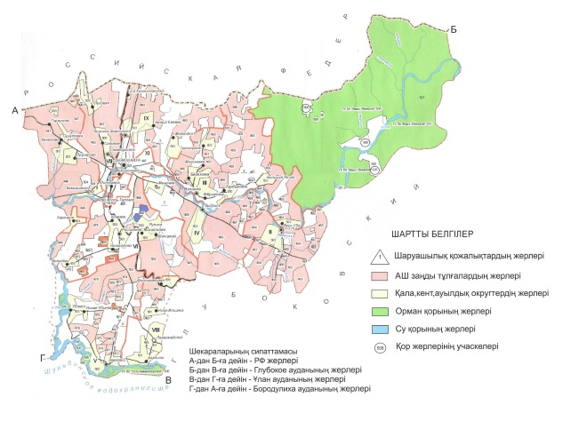

Шемонаиха ауданы бойынша
2018-2019 жылдарға арналған
жайылымдарды басқару және
оларды пайдалану жөніндегі
Жоспарына 2-қосымша
Жайылым айналымдарының қолайлы схемалары

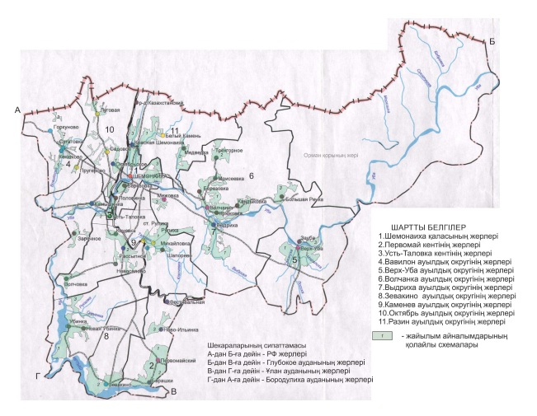

Шемонаиха ауданы бойынша
2018-2019 жылдарға арналған
жайылымдарды басқару және
Оларды пайдалану жөніндегі
Жоспарына 3-қосымша
Жайылымдардың, оның ішінде маусымдық жайылымдардың сыртқы және ішкі шекаралары мен алаңдары, жайылымдық инфрақұрылым объектілері белгіленген картасы

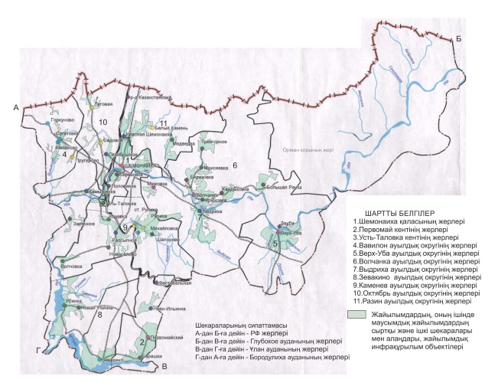

Шемонаиха ауданы бойынша
2018-2019 жылдарға арналған
жайылымдарды басқару және
оларды пайдалану жөніндегі
Жоспарына 4-қосымша
Жайылым пайдаланушылардың су тұтыну нормасына сәйкес жасалған су көздерiне (көлдерге, өзендерге, тоғандарға, апандарға, суару немесе суландыру каналдарына, құбырлы немесе шахталы құдықтарға) қол жеткізу схемасы

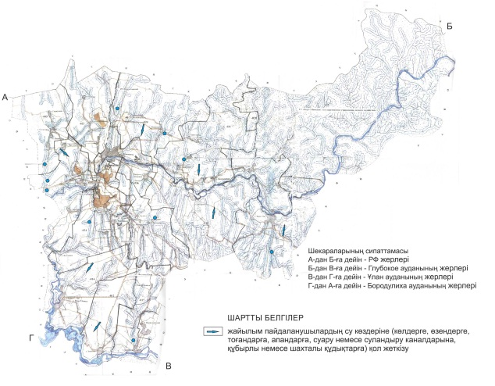

Шемонаиха ауданы бойынша
2018-2019 жылдарға арналған
жайылымдарды басқару және
оларды пайдалану жөніндегі
Жоспарына 5-қосымша
Жайылымы жоқ жеке және (немесе) заңды тұлғалардың ауыл шаруашылығы жануарларының мал басын орналастыру үшін жайылымдарды қайта бөлу және оны берілетін жайылымдарға ауыстыру схемасы

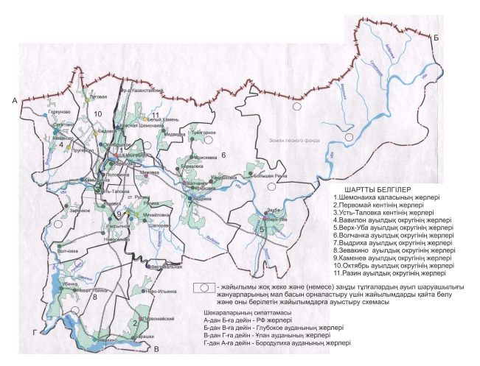

Шемонаиха ауданы бойынша
2018-2019 жылдарға арналған
жайылымдарды басқару және
оларды пайдалану жөніндегі
Жоспарына 6-қосымша
Ауыл шаруашылығы жануарларын жаюдың және айдаудың маусымдық маршруттарын белгілейтін жайылымдарды пайдалану жөніндегі күнтізбелік графигі
Округтер | 2018 жыл |  |  | 2019 жыл
 | 1 айдау | 2 айдау | 3 айдау | 1 айдау | 2 айдау | 3 айдау
Вавилон ауылдық округі | мамырдың 1 тоқсаны- маусымның 3 тоқсаны | шілденің 1 тоқсаны- тамыздың 3 тоқсаны | қыркүйектің 1 тоқсаны- қазанның 3 тоқсаны | шілденің 1 тоқсаны- тамыздың 3 тоқсаны | қыркүйектің 1 тоқсаны-қазанның 3 тоқсаны | мамырдың 1 тоқсаны- маусымның 3 тоқсаны
Верх-Уба ауылдық округі | мамырдың 1 тоқсаны- маусымның 3 тоқсаны | шілденің 1 тоқсаны- тамыздың 3 тоқсаны | қыркүйектің 1 тоқсаны- қазанның 3 тоқсаны | шілденің 1 тоқсаны- тамыздың 3 тоқсаны | қыркүйектің 1 тоқсаны-қазанның 3 тоқсаны | мамырдың 1 тоқсаны- маусымның 3 тоқсаны
Волчанка ауылдық округі | мамырдың 1 тоқсаны- маусымның 3 тоқсаны | шілденің 1 тоқсаны- тамыздың 3 тоқсаны | қыркүйектің 1 тоқсаны- қазанның 3 тоқсаны | шілденің 1 тоқсаны- тамыздың 3 тоқсаны | қыркүйектің 1 тоқсаны-қазанның 3 тоқсаны | мамырдың 1 тоқсаны- маусымның 3 тоқсаны
Выдриха ауылдық округі | мамырдың 1 тоқсаны- маусымның 3 тоқсаны | шілденің 1 тоқсаны- тамыздың 3 тоқсаны | қыркүйектің 1 тоқсаны- қазанның  3 тоқсаны | шілденің  1 тоқсаны- тамыздың 3 тоқсаны | қыркүйектің 1 тоқсаны-қазанның  3 тоқсаны | мамырдың 1 тоқсаны- маусымның 3 тоқсаны
Зевакино ауылдық округі | мамырдың 1 тоқсаны- маусымның 3 тоқсаны | шілденің 1 тоқсаны- тамыздың 3 тоқсаны | қыркүйектің 1 тоқсаны- қазанның 3 тоқсаны | шілденің 1 тоқсаны- тамыздың 3 тоқсаны | қыркүйектің 1 тоқсаны-қазанның 3 тоқсаны | мамырдың 1 тоқсаны- маусымның 3 тоқсаны
Каменев ауылдық округі | мамырдың 1 тоқсаны- маусымның 3 тоқсаны | шілденің 1 тоқсаны- тамыздың 3 тоқсаны | қыркүйектің 1 тоқсаны- қазанның 3 тоқсаны | шілденің 1 тоқсаны- тамыздың 3 тоқсаны | қыркүйектің 1 тоқсаны-қазанның  3 тоқсаны | мамырдың 1 тоқсаны- маусымның 3 тоқсаны
Октябрь ауылдық округі | мамырдың 1 тоқсаны- маусымның 3 тоқсаны | шілденің 1 тоқсаны- тамыздың 3 тоқсаны | қыркүйектің 1 тоқсаны- қазанның 3 тоқсаны | шілденің 1 тоқсаны- тамыздың 3 тоқсаны | қыркүйектің 1 тоқсаны-қазанның 3 тоқсаны | мамырдың 1 тоқсаны- маусымның 3 тоқсаны
Разин ауылдық округі | мамырдың 1 тоқсаны- маусымның 3 тоқсаны | шілденің 1 тоқсаны- тамыздың 3 тоқсаны | қыркүйектің 1 тоқсаны- қазанның 3 тоқсаны | шілденің 1 тоқсаны- тамыздың 3 тоқсаны | қыркүйектің 1 тоқсаны-қазанның 3 тоқсаны | мамырдың 1 тоқсаны- маусымның 3 тоқсаны
Первомайский кенті | мамырдың 1 тоқсаны- маусымның 3 тоқсаны | шілденің 1 тоқсаны- тамыздың 3 тоқсаны | қыркүйектің 1 тоқсаны- қазанның 3 тоқсаны | шілденің 1 тоқсаны- тамыздың 3 тоқсаны | қыркүйектің 1 тоқсаны-қазанның 3 тоқсаны | мамырдың 1 тоқсаны- маусымның 3 тоқсаны
Усть-Таловка кенті | мамырдың 1 тоқсаны- маусымның 3 тоқсаны | шілденің 1 тоқсаны- тамыздың 3 тоқсаны | қыркүйектің 1 тоқсаны- қазанның 3 тоқсаны | шілденің 1 тоқсаны- тамыздың 3 тоқсаны | қыркүйектің 1 тоқсаны-қазанның 3 тоқсаны | мамырдың 1 тоқсаны- маусымның 3 тоқсаны
Шемонаиха қаласы | мамырдың 1 тоқсаны- маусымның 3 тоқсаны | шілденің 1 тоқсаны- тамыздың 3 тоқсаны | қыркүйектің 1 тоқсаны- қазанның 3 тоқсаны | шілденің 1 тоқсаны- тамыздың 3 тоқсаны | қыркүйектің 1 тоқсаны-қазанның 3 тоқсаны | мамырдың 1 тоқсаны- маусымның 3 тоқсаны

© 2012. Қазақстан Республикасы Әділет министрлігінің «Қазақстан Республикасының Заңнама және құқықтық ақпарат институты» ШЖҚ РМК

